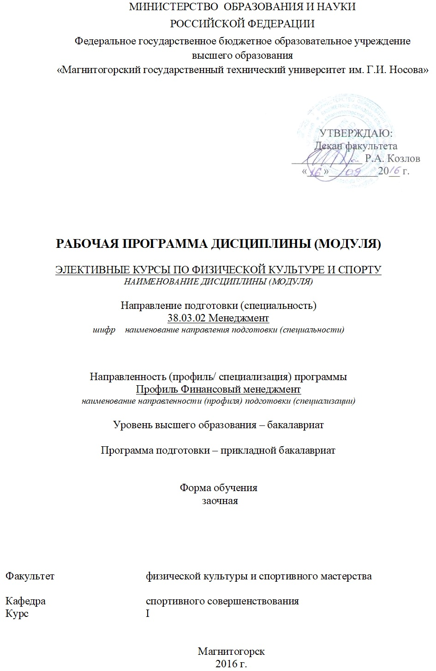
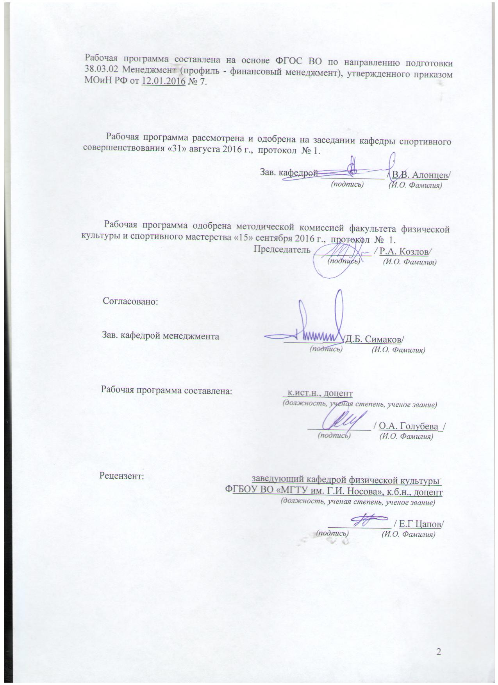

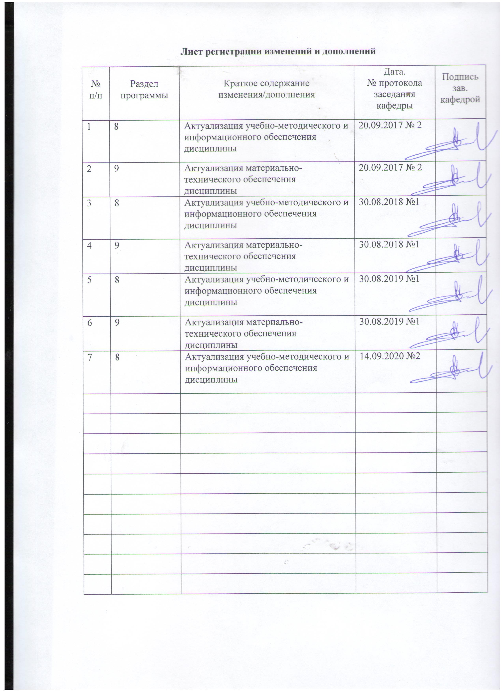

1 Цели освоения дисциплины (модуля)
Целью освоения дисциплины «Элективные курсы по физической культуре и спорту» является формирование физической культуры личности и способности направленного использования форм, методов и средств физической культуры для обеспечения полноценной социальной и профессиональной деятельности для сохранения и укрепления здоровья.

2 Место дисциплины (модуля) в структуре образовательной программы
подготовки бакалавра (магистра, специалиста)
Дисциплина «Элективные курсы по физической культуре и спорту» входит в базовую часть блока 1 образовательной программы.
Знания (умения, владения), полученные при изучении данной дисциплины будут необходимы для подготовки и сдаче государственного экзамена.

3 Компетенции обучающегося, формируемые в результате освоения
дисциплины (модуля) и планируемые результаты обучения
В результате освоения дисциплины (модуля) «Элективные курсы по физической культуре и спорту» обучающийся должен обладать следующими компетенциями:

Структурный  элемент  компетенции | Планируемые результаты обучения
ОК-7– способностью использовать методы и средства физической культуры для обеспечения полноценной социальной и профессиональной деятельности
Знать | - роль физической культуры в развитии человека и подготовке специалиста;  - основы физической культуры и здорового образа жизни,  - влияние оздоровительных систем физического воспитания на укрепление здоровья, профилактику профессиональных заболеваний и вредных привычек;  - способы контроля, самоконтроля и оценки физического развития и физической подготовленности;  - правила и способы планирования занятий по физической культуре и спорту с целью укрепления и сохранения здоровья, профилактики профессиональных заболеваний;
Уметь | - использовать приобретенные знания, умения в области физической культуре и спорте в профессиональной деятельности;  - составлять комплексы оздоровительной и адаптивной (лечебной) физической культуры;  - осуществлять творческое сотрудничество в коллективных формах занятий физической культурой;
Владеть | - системой теоретических знаний, обеспечивающих сохранение и укрепление здоровья, развитие и совершенствование психофизических способностей и качеств ;  - навыками повышения работоспособности, сохранения, укрепления здоровья и своих функциональных и двигательных возможностей;  - навыками организации и проведения индивидуального, коллективного и семейного отдыха и при участии в массовых спортивных соревнованиях;  - навыками планирования самостоятельных занятий по физической культуре и спорту для профилактики профессиональных заболеваний, укрепления и сохранения здоровья.

4 Структура и содержание дисциплины (модуля)
Общая трудоемкость дисциплины составляет ___ зачетных единиц _328_ акад. часов, в том числе:
– контактная работа – _6,1____ акад. часов:
– аудиторная – ____6_ акад. часов;
– внеаудиторная – ___0,1__ акад. часов
– самостоятельная работа – __318___ акад. часов;
– подготовка к зачету – 3,9 акад. часа

Раздел/ тема  дисциплины | Курс | Аудиторная  контактная работа  (в акад. часах) |  |  | Самостоятельная работа (в акад. часах) | Вид самостоятельной  работы | Форма текущего контроля успеваемости и  промежуточной аттестации | Код и структурный  элемент  компетенции
Раздел/ тема  дисциплины | Курс | лекции | лаборат.  занятия | практич. занятия
1. Раздел. Физическая культура в системе профессиональной подготовки | I
1.1Физическая культура как социальный феномен  Причины возникновения физического воспитания в обществе. Физическая культура: основные понятия, компоненты и формы. Средства физической культуры | I |  |  |  | 20 | - изучение материала курса;  - поиск дополнительной информации по заданной теме (работа с библиографическим материалами, справочниками, каталогами, словарями, энциклопедиями);  - самостоятельное изучение учебной и научной литературы;  - работа с электронными библиотеками; | Ответы на вопросы к теме | ОК-7 – зув
1.2. Направленное формирование личности в процессе физического воспитания . Связь различных видов воспитания в процессе физического воспитания. Физическая культура личности. | I |  |  | 2/2И | 20 | - изучение материала курса;  - поиск дополнительной информации по заданной теме (работа с библиографическим материалами, справочниками, каталогами, словарями, энциклопедиями);  - самостоятельное изучение учебной и научной литературы;  - работа с электронными библиотеками;  - выполнение практического задания; | Ответы на вопросы к теме, выполнение практического задания | ОК-7 – зув
1.3. Методико-педагогические основы физической подготовки  Методические принципы физического воспитания. Методы физического воспитания. Основы обучения двигательным действиям | I |  |  |  | 20 | - изучение материала курса;  - поиск дополнительной информации по заданной теме (работа с библиографическим материалами, справочниками, каталогами, словарями, энциклопедиями);  - самостоятельное изучение учебной и научной литературы;  - работа с электронными библиотеками; | Ответы на вопросы к теме | ОК-7 – зув
1.4. Особенности организации физической культуры среди молодежи  Возрастные и анатомофизиологические особенности молодежи. Организация занятий в учебных заведениях и период трудовой деятельности. Организация самостоятельных занятий по физической культуре. Основы самоконтроля | I |  |  |  | 20 | - изучение материала курса;  - поиск дополнительной информации по заданной теме (работа с библиографическим материалами, справочниками, каталогами, словарями, энциклопедиями);  - самостоятельное изучение учебной и научной литературы;  - работа с электронными библиотеками; | Ответы на вопросы к теме, заполнение дневника самоконтроля | ОК-7 – зув
Итого по разделу | I |  |  | 2/2И | 80 |  | Тест по разделу | ОК-7 – зув
2. Раздел. Физическая культура и профессия | I |  |  |  |  |  |  | ОК-7 – зув
2.1. Профессионально-прикладная физическая подготовка  Назначение, задачи, содержание ППФП. Методические основы ППФП | I |  |  |  | 25 | - изучение материала курса;  - поиск дополнительной информации по заданной теме (работа с библиографическим материалами, справочниками, каталогами, словарями, энциклопедиями);  - самостоятельное изучение учебной и научной литературы;  - работа с электронными библиотеками; | Ответы на вопросы к теме; | ОК-7 – зув
2.2. Производственная физическая культура  Цель, задач, методические основы производственной физической культуры. Формы производственной физической культуры. Методика составления комплексов упражнений производственной физической культуры с учетом профессии. Физкультурно-спортивные занятия для активного отдыха и повышения функциональных возможностей. Профилактика профессиональных заболеваний и травматизма средствами физической культуры | I |  |  | 2/2И | 25 | - изучение материала курса;  - поиск дополнительной информации по заданной теме (работа с библиографическим материалами, справочниками, каталогами, словарями, энциклопедиями);  - самостоятельное изучение учебной и научной литературы;  - работа с электронными библиотеками;  - составление комплексов упражнений ППФК  - выполнение контрольной работы | Ответы на вопросы к теме,  Выполнение комплексов ППФК  Контрольная работа | ОК-7 – зув
2.3. Развитие физических качеств для профессиональной деятельности.  Сила и основы методики ее воспитания. Скоростные способности и основы методики их воспитания. Выносливость и основы методики ее воспитания. Гибкость и основы методики ее воспитания. Координационные способности и основы методики их воспитания. | I |  |  | 2/2И | 30 | - изучение материала курса;  - поиск дополнительной информации по заданной теме (работа с библиографическим материалами, справочниками, каталогами, словарями, энциклопедиями);  - самостоятельное изучение учебной и научной литературы;  - работа с электронными библиотеками;  - выполнение практического задания; | Ответы на вопросы к теме, практическое задание | ОК-7 – зув
Итого по разделу | I |  |  | 4/4И | 80 |  | Тест по разделу | ОК-7 – зув
3. Раздел. Современные оздоровительные технологии | I |  |  |  |  |  |  | ОК-7 – зув
3.1. Фитнес-аэробика | I |  |  |  | 20 | - изучение материала курса;  - поиск дополнительной информации по заданной теме (работа с библиографическим материалами, справочниками, каталогами, словарями, энциклопедиями);  - самостоятельное изучение учебной и научной литературы;  - работа с электронными библиотеками;  - составление комплекса упражнения; | Выполнение комплекса упражнений | ОК-7 – зув
3.2. Атлетическая гимнастика | I |  |  |  | 20 | - изучение материала курса;  - поиск дополнительной информации по заданной теме (работа с библиографическим материалами, справочниками, каталогами, словарями, энциклопедиями);  - самостоятельное изучение учебной и научной литературы;  - работа с электронными библиотеками;  -составление комплекса упражнения; | Выполнение комплекса упражнений | ОК-7 – зув
3.3. Скандинавская ходьба | I |  |  |  | 20 | - изучение материала курса;  - поиск дополнительной информации по заданной теме (работа с библиографическим материалами, справочниками, каталогами, словарями, энциклопедиями);  - самостоятельное изучение учебной и научной литературы;  -работа с электронными библиотеками;  -составление комплекса упражнения; | Выполнение комплекса упражнений | ОК-7 – зув
3.4. Аквааэробика | I |  |  |  | 20 | - изучение материала курса;  - поиск дополнительной информации по заданной теме (работа с библиографическим материалами, справочниками, каталогами, словарями, энциклопедиями);  - самостоятельное изучение учебной и научной литературы;  -работа с электронными библиотеками;  -составление комплекса упражнения; | Выполнение комплекса упражнений | ОК-7 – зув
3.5.Основы самомассажа | I |  |  |  | 20 | - изучение материала курса;  - поиск дополнительной информации по заданной теме (работа с библиографическим материалами, справочниками, каталогами, словарями, энциклопедиями);  - самостоятельное изучение учебной и научной литературы;  -работа с электронными библиотеками;  -составление комплекса упражнения; | Выполнение упражнений по самомассажу | ОК-7 – зув
Итого по разделу | I |  |  |  | 100 |  | Тест по разделу | ОК-7 – зув
4. Раздел. Спорт и профессиональная деятельность | I |  |  |  |  |  |  | ОК-7 – зув
4.1. Характеристика спорта.  Основные понятия, классификация, социальные функции. Спортивная деятельность и профессия | I |  |  |  | 20 | - изучение материала курса;  - поиск дополнительной информации по заданной теме (работа с библиографическим материалами, справочниками, каталогами, словарями, энциклопедиями);  - самостоятельное изучение учебной и научной литературы;  - работа с электронными библиотеками; | Ответы на вопросы | ОК-7 – зув
4.2. Игровые виды спорта  Баскетбол, волейбол, настольный теннис | I |  |  |  | 20 | - изучение материала курса;  - поиск дополнительной информации по заданной теме (работа с библиографическим материалами, справочниками, каталогами, словарями, энциклопедиями);  - самостоятельное изучение учебной и научной литературы;  -работа с электронными библиотеками;  -составление комплекса упражнения; | Выполнение упражнений на совершенствование техники и тактики спортивной игры | ОК-7 – зув
4.3. Комплекс ГТО - основа общефизической подготовки человека | I |  |  |  | 18 | - изучение материала курса;  - поиск дополнительной информации по заданной теме (работа с библиографическим материалами, справочниками, каталогами, словарями, энциклопедиями);  - самостоятельное изучение учебной и научной литературы;  - работа с электронными библиотеками; | Ответы на вопросы | ОК-7 – зув
Итого по разделу |  |  |  |  | 58 |  | Тест по разделу
Всего по курсу |  |  |  | 6/6И | 318
ИТОГО по дисциплине |  |  |  | 6/6И | 318 |  | Зачет

5 Образовательные и информационные технологии
Для достижения цели дисциплины используются в учебном процессе активные и интерактивные формы проведения занятий в сочетании с внеаудиторной работой с целью формирования и развития профессиональных навыков обучающихся. При проведении учебных занятий обеспечивается развитие у обучающихся навыков командной работы, межличностной коммуникации, принятия решений, лидерских качеств.
В качестве традиционных образовательных технологий используются следующие формы:
Информационная лекция – последовательное изложение материала в дисциплинарной логике, осуществляемое преимущественно вербальными средствами (монолог преподавателя) с использованием информационных технологий.
Практическое занятие, посвященное освоению конкретных умений и навыков систематизировать и представлять материал в форме практических заданий контрольных работ.
Информационно-коммуникационные образовательные технологии – организация образовательного процесса, основанная на применении специализированных программных сред и технических средств работы с информацией.
Формы учебных занятий с использованием информационно-коммуникационных технологий:
Лекция-визуализация – изложение содержания сопровождается презентацией (демонстрацией учебных материалов, представленных в различных знаковых системах, в т.ч. Иллюстративных, графических, аудио- и видеоматериалов).
Практическое занятие в форме презентации – представление результатов проектной или исследовательской деятельности с использованием специализированных программных сред.

6 Учебно-методическое обеспечение самостоятельной работы обучающихся
Вопросы к зачету
- Назвать причины возникновения физической культуры и спорта.
- Перечислить средства физической культуры.
- Дать характеристику уровням сформированности физической культуры личности.
- Связь физического воспитания с другими видами воспитания.
- Назвать методические принципы физического воспитания.
- Перечислить методы физического воспитания.
- Особенности организации самостоятельных занятий по физической культуре.
- Название и задачи профессионально-прикладной физической подготовки.
- Цель и задачи производственной физической культуры.
- Формы производственной физической культуры.
- Основные требования к составлению комплексов производственной физической культуры с учетом профессии.
- Физические качества и их роль в профессиональной подготовке студентов.
- Определение силы и способы ее воспитания.
- Определение гибкости и способы ее воспитания.
- Определение выносливости и способы ее воспитания.
- Определение координационных способностей и способы их воспитания.
- Определение быстроты и способы ее воспитания.
- Определение спорта и его роль в профессиональной подготовке студентов.
- Комплекс ГТО и его роль в физическом воспитании человека.
- Дать характеристику современным оздоровительным технологиям

7 Оценочные средства для проведения промежуточной аттестации

а) Планируемые результаты обучения и оценочные средства для проведения промежуточной аттестации:
Структурный элемент  компетенции | Планируемые результаты обучения | Оценочные средства
ОК-7- способностью использовать методы и средства физической культуры для обеспечения полноценной социальной и профессиональной деятельности
Знать | - роль физической культуры в развитии человека и подготовке специалиста;  - основы физической культуры и здорового образа жизни,  - влияние оздоровительных систем физического воспитания на укрепление здоровья, профилактику профессиональных заболеваний и вредных привычек;  - способы контроля, самоконтроля и оценки физического развития и физической подготовленности;  - правила и способы планирования занятий по физической культуре и спорту с целью укрепления и сохранения здоровья, профилактики профессиональных заболеваний; | Вопросы к зачету  - Назвать причины возникновения физической культуры и спорта.  - Перечислить средства физической культуры.  - Дать характеристику уровням сформированности физической культуры личности.  - Связь физического воспитания с другими видами воспитания.  - Назвать методические принципы физического воспитания.  - Перечислить методы физического воспитания.  - Особенности организации самостоятельных занятий по физической культуре.  - Название и задачи профессионально-прикладной физической подготовки.  - Цель и задачи производственной физической культуры.  - Формы производственной физической культуры.  - Основные требования к составлению комплексов производственной физической культуры с учетом профессии.  - Физические качества и их роль в профессиональной подготовке студентов.  - Определение силы и способы ее воспитания.  - Определение гибкости и способы ее воспитания.  - Определение выносливости и способы ее воспитания.  - Определение координационных способностей и способы их воспитания.  - Определение быстроты и способы ее воспитания.  - Определение спорта и его роль в профессиональной подготовке студентов.  - Комплекс ГТО и его роль в физическом воспитании человека.  20. Дать характеристику современным оздоровительным технологиям
Уметь | - использовать приобретенные знания, умения в области физической культуре и спорте в профессиональной деятельности;  - составлять комплексы оздоровительной и адаптивной (лечебной) физической культуры;  - осуществлять творческое сотрудничество в коллективных формах занятий физической культурой; | 1. определить с помощью критериев свой уровень сформированности физической культуры личности, предложить варианты повышения этого уровня. записать по пиктограммам комплекс утренней гимнастики, составить кроссворд по терминам раздела, заполнить дневник самоконтроля: параметры физического развития, показатели общей физической работоспособности и функциональной подготовленности  2. Составить комплекс производственной гимнастики с учетом профессиональной деятельности и характера труда, включив упражнения для профилактики профессиональных заболеваний.  3. Подобрать упражнения, направленные на развитие физических качеств, необходимых в профессиональной деятельности.
Владеть | - системой теоретических знаний, обеспечивающих сохранение и укрепление здоровья, развитие и совершенствование психофизических способностей и качеств ;  - навыками повышения работоспособности, сохранения, укрепления здоровья и своих функциональных и двигательных возможностей;  - навыками организации и проведения индивидуального, коллективного и семейного отдыха и при участии в массовых спортивных соревнованиях;  - навыками планирования самостоятельных занятий по физической культуре и спорту для профилактики профессиональных заболеваний, укрепления и сохранения здоровья. | 1. навыками составления и выполнения комплекса производственной гимнастики с учетом профессиональной деятельности и характера труда, включив упражнения для профилактики профессиональных заболеваний  2. навыками выполнения упражнений, направленных на развитие профессионально важного физического качества, комплекса контрольных упражнений.  В дневнике самоконтроля отразить с помощью контрольных тестов динамику развития физических качеств.

б) Порядок проведения промежуточной аттестации, показатели и критерии оценивания:

Примерная структура и содержание пункта:
Промежуточная аттестация по дисциплине «Элективные курсы по физической культуре и спорту» включает теоретические вопросы, позволяющие оценить уровень усвоения обучающимися знаний, и практические задания, выявляющие степень сформированности умений и владений, проводится в форме зачета.
Требования к зачету:
- владение теоретическим материалом, выполнение тестовых и практических заданий на баллы не менее 50%;
- успешное выполнение итогового теста.
Критерии оценки
– «зачтено» – обучающийся должен правильно ответить на все тестовые задания и получить в итоге не менее 50 баллов, выполнить все практические работы;

– «не зачтено» – обучающийся ответил правильно менее, чем на 50 % вопросов, не выполнил практические работы

8 Учебно-методическое и информационное обеспечение дисциплины (модуля)
а) Основная литература:
1.Иванков, Ч. Т. Технология физического воспитания в высших учебных заведениях / Ч. Т. Иванков, С. А. Литвинов. — 2-е изд. — Москва : Издательство Юрайт, 2020. — 103 с. — (Высшее образование). — ISBN 978-5-534-11441-6. — Текст : электронный // ЭБС Юрайт [сайт]. — URL: https://urait.ru/bcode/456948
2.Спортивные игры: правила, тактика, техника : учебное пособие для вузов / Е. В. Конеева [и др.] ; под общей редакцией Е. В. Конеевой. — 2-е изд., перераб. и доп. — Москва : Издательство Юрайт, 2020. — 322 с. — (Высшее образование). — ISBN 978-5-534-11314-3. — Текст : электронный // ЭБС Юрайт [сайт]. — URL: https://urait.ru/bcode/456321
б) Дополнительная литература:
1.Дворкин, Л. С. Атлетическая гимнастика. Методика обучения : учебное пособие для вузов / Л. С. Дворкин. — Москва : Издательство Юрайт, 2020. — 148 с. — (Высшее образование). — ISBN 978-5-534-11034-0. — Текст : электронный // ЭБС Юрайт [сайт]. — URL: https://urait.ru/bcode/455310
2.Жданкина, Е. Ф. Физическая культура. Лыжная подготовка : учебное пособие для вузов / Е. Ф. Жданкина, И. М. Добрынин. — Москва : Издательство Юрайт, 2020. — 125 с. — (Высшее образование). — ISBN 978-5-534-10153-9. — Текст : электронный // ЭБС Юрайт [сайт]. — URL: https://urait.ru/bcode/453244
3.Письменский, И. А. Физическая культура : учебник для вузов / И. А. Письменский, Ю. Н. Аллянов. — Москва : Издательство Юрайт, 2020. — 450 с. — (Высшее образование). — ISBN 978-5-534-14056-9. — Текст : электронный // ЭБС Юрайт [сайт]. — URL: https://urait.ru/bcode/467588
4.Туревский, И. М. Физическая подготовка: сдача нормативов комплекса ГТО : учебное пособие для вузов / И. М. Туревский, В. Н. Бородаенко, Л. В. Тарасенко. — 2-е изд. — Москва : Издательство Юрайт, 2020. — 146 с. — (Высшее образование). — ISBN 978-5-534-11118-7. — Текст : электронный // ЭБС Юрайт [сайт]. — URL: https://urait.ru/bcode/456722
в) Методические указания:
Представлены в приложении 1.
г) Программное обеспечение и Интернет-ресурсы:
Наименование ПО | № договора | Срок действия лицензии
MS Windows 7 Professional(для классов) | Д-1227-18 от 08.10.2018 | 11.10.2021
MS Office 2007 Professional | № 135 от 17.09.2007 | бессрочно
7Zip | свободно распространяемое ПО | бессрочно
FAR Manager | свободно распространяемое ПО | бессрочно
Профессиональные базы данных и информационные справочные системы
Название курса |  | Ссылка
Электронная база периодических изданий East View Information Services, ООО «ИВИС» |  | https://dlib.eastview.com/
Поисковая система Академия Google (Google Scholar) |  | URL: https://scholar.google.ru/

9 Материально-техническое обеспечение дисциплины (модуля)
Материально-техническое обеспечение дисциплины включает:
Учебные аудитории для проведения дистанционных занятий лекционного типа : Стол компьютерный, стол письменный, стул офисный, документ-камера Epson, источник бесперебойного питания POWERCOMIMD-1500AP , камера высокого разрешения, компьютер персональный (тип6), проектор ViewSonicPJD7526W, спикерфон настольный Calisto-620 Plantronics, веб-камера LogiteachC920, система акустическая настольная, стереогарнитура (микрофон с шумоподавлением), экраннастенныйDigis Optimal-C MW DSOC-11032*2
Учебные аудитории для проведения практических занятий, групповых и индивидуальных консультаций, текущего контроля и промежуточной аттестации: Стол компьютерный, стол письменный, стул офисный, документ-камера Epson, источник бесперебойного питания POWERCOMIMD-1500AP , камера высокого разрешения, компьютер персональный (тип6), проектор ViewSonicPJD7526W, спикерфон настольный Calisto-620 Plantronics, веб-камера LogiteachC920, система акустическая настольная, стереогарнитура (микрофон с шумоподавлением), экраннастенныйDigis Optimal-C MW DSOC-11032*2
Помещения для самостоятельной работы обучающихся: Персональные компьютеры с пакетом MS Office, выходом в Интернет и с доступом в электронную информационно-образовательную среду университета
Помещение для хранения и профилактического обслуживания учебного оборудования: Стеллажи для хранения учебно-наглядных пособий и учебно-методической документации.

ПРИЛОЖЕНИЕ 1

ПРАКТИЧЕСКИЕ РЕКОМЕНДАЦИИ ДЛЯ ИНДИВИДУАЛЬНЫХ ЗАНЯТИЙ
Комплекс для развития силы
- Из седа руки сзади поднимание ног в угол с последующим возвращением в исходное положение.
- Из упора лежа на полу отжимание от пола, сгибая и разгибая руки.
- Из основной стойки приседать с выносом рук с гантелями вперед и вставать на носки, отведя руки назад.
- Лежа на животе, руки за головой, поднимание и опускание туловища, прогибая спину.
- Лежа на спине, сгибание и разгибание ног и туловища с захватом руками голени.
- Из основной стойки прыжки через скакалку с вращением вперед.
Комплекс для развития ловкости
- Одновременный выпуск и ловля двух теннисных мячей хватом сверху.
- Из основной стойки прыжки через вращающийся вперед обруч.
- Из основной стойки подбрасывание и ловля мыча с одновременным касанием пола во время полета мяча.
- Из основной стойки поочередное перешагивание гимнастической палки с последующим перехватом рук и вращением палки назад-вверх.
- Лежа на животе подбрасывание и ловля теннисного мяча (жонглирование).
- Стоя в 1 м от стенки, переход в упор о стенку с последующим отталкиванием и возвращением в исходное положение.
Комплекс для развития гибкости
- Стоя, ноги врозь, опираясь руками о пол переходить в упор лежа и наоборот, не сгибая ног в коленях.
- Стоять спиной к гимнастической стенке, переходя в положение «мост», опираясь руками о рейки стенки.
- Стоять, ноги врозь, выполняя колебательные движения – вращать обруч на пояснице.
- Стоять на гимнастической стенке ноги врозь, постепенно перебирая рейки, переходить в упор, согнувшись.
- Стоять, поочередно левым (правым) боком, опираясь одной рукой о бум, выполнять хлесткие махи ногой назад.
- Стоять согнувшись, ноги врозь с опорой рук о горизонтальную опору, выполнять пружинистые наклоны туловища.
комплекс упражнений по гимнастике
- Стоя, ноги врозь, малый мяч внизу, подбрасывание и ловля мяча с одновременным приседанием и касанием поочередно правой (левой) рукой пола.
- Из упора стоя между параллельными брусьями, прыжком упор прогнувшись и передвижение вперед с последующим повторением задания.
- Стоя на коленях, руки за головой, наклоны вперед с отведением локтей в стороны и пригибанием спины.
- Из виса на высокой перекладине прогнувшись, сгибание и разгибание ног в группировку.
- Из упора присев на матах, кувырки вперед и назад в группировке.
- Из виса прогнувшись на гимнастической стенке, прыжки в доскок.
- Лазанье при помощи рук и ног по гимнастической скамейке и стенке.
- Стоя лицом к гимнастической стенке, через наклоны вперед с захватом рук сзади за рейку переход в вис прогнувшись.
- Прыжки через скакалку прогнувшись с вращением вперед.
- Балансирование на ограниченной площадке, лежащей на набивном мяче.
- Из седа руки сзади, прогибание опускание туловища с отведением головы назад.
- Стоя ноги вместе, руки вверху с захватом концов эластичного бинта, переброшенного через кольца, разведение прямых рук в стороны силой.
- Передвижение по узкой части гимнастической скамейки на носках.
- Лазанье по наклонному канату при помощи рук и ног.
- Из упора присев переход в горизонтальное равновесие (ласточка) поочередно на правой (левой) ноге.
комплекс упражнений по легкой атлетике
- Из упора стоя, согнувшись с опорой о барьер, покачивание, растягивая плечевые суставы.
- Из основной стойки бег на месте с высоким подниманием бедра в максимально быстром темпе.
- С двух шагов разбега прыжок в шаге с последующим повторением упражнения.
- Из упора лежа на скамейке отжимание, сгибая и разгибая руки.
- Из упора стоя у стены, бег с высоким подниманием коленей в быстром темпе.
- Из упора сидя (руки сзади, ноги в группировке) выпрямление ног в угол с последующим возвращением в исходное положение.
- Стоя боком к баскетбольному щиту на расстоянии 8-10 м, метание теннисного мяча в баскетбольный щит (на дальность отскока) с повторением упражнения.
- Ходьба на внутренней и внешней сторонах стопы на отрезке 10-20м.
- Из высокого старта бег на скорость по замкнутому кругу на расстояние 150-200 м.
- Прыжки с двух шагов разбега с доставанием баскетбольного щита.
- Стоя в висе, подтягивание на перекладине с предварительным толчком ног.
- Стоя ноги врозь, руками взявшись за бум, перелазание через бум.
- Прыжки в шаге с ноги на ногу через линейки на отрезках прямой 10-20 м.
- Из низкого приседа передвижение «гусиным шагом» вперед по прямой или по кругу.
- Из высокого старта челночный бег с ускорением на отрезках 20-30 м с повторением 4-6 раз.
Комплекс упражнений по баскетболу
- Прыжки в шаге с ноги на ногу через линейки на отрезках прямой 10-20 м.
- Стоя ноги врозь, передача баскетбольного мяча вокруг себя.
- Переход через упор присев в упор лежа последующим возвращением в основную стойку.
- Ведение баскетбольного мяча на месте вокруг себя со зрительным контролем за мячом и без него.
- Из высокого старта челночный бег с ускорением на отрезках 20 м с повторением 4-6 раз.
- Сжимание и разжимание кистевого эспандера одновременно обеими руками.
- Стоя боком к баскетбольному щиту на расстоянии 8-10 м, метание теннисного мяча на дальность отскока с последующей ловлей и повторением упражнения.
- Броски по кольцу с близких точек одной рукой от плеча.
- Вышагивание с мячом без отрыва носка ноги, касаясь им угла стены справа и слева.
- Из низкого приседа передвижение «гусиным шагом» вперед или по кругу.
- Верхняя передача баскетбольного мяча двумя руками при помощи стенки.
- Бросок мяча по кольцу в прыжке после удара мяча о пол с выполнением двух прыжковых шагов.
- Лежа на животе, теннисный мяч в правой руке, поочередно подбрасывание и ловля теннисного мяча (жонглирование).
- Ведение баскетбольного мяча с продвижением вперед, чередуя двумя прыжковыми шагами с мячом в руках.
- Передача двумя руками баскетбольного мяча от груди в стенку.
Комплекс упражнений по волейболу
- Из низкого приседа прыжки с продвижением вперед.
- Стоя боком к баскетбольному щиту на расстоянии 8-10 м, метание теннисного мяча на дальность отскока от баскетбольного щита с последующей ловлей теннисного мяча.
- Верхняя передача волейбольного мяча двумя руками над собой, на месте.
- Из основной стойки без отрыва ног и сгибания коленей переход в упор лежа с последующим возвращением в исходное положение.
- Верхняя передача волейбольного мяча двумя руками с помощью стенки на высоте 2-3 м.
- Лежа на животе, поочередная ловля и подбрасывания теннисного мяча (жонглирование).
- Темповые прыжки на гимнастическую скамейку и со скамейки с последующим поворотом на 180⁰ и повторением упражнения.
- Стоя руки за головой, переход через сед перекатом назад на спину с последующим возвращением в сходное положение.
- Стоя (эспандер сзади), растягивание эспандера в стороны.
- Из упора о стенку бег на месте с высоким подниманием коленей на носках в быстром темпе.
- Стоя спиной к гимнастической стенке (взявшись руками на уровне плеч), прогибание спины с отведением рук вверх-назад за счет поочередного выпада головы.
- Стоя в1 м от стенки, переход в упор на пальцах вверх над собой, верхняя подача мяча в стенку с последующей ловлей и повторением упражнения.
- Стоя руки внизу в стороны, сжимание и разжимание кистевого эспандера.
Комплекс упражнений по футболу
- Из высокого старта челночный бег с ускорением до середины отрезка.
- Верхняя передача в парах двумя руками из-за головы
- Ходьба на внутренней и внешней стороне стопы.
- Нижняя передача футбольного мяча в паре между партнерами.
- Стоя лицом друг к другу (взявшись руками вверху) вращение в правую и левую стороны.
- Передача в парах пасом головы.
- Сидя в упоре сзади, игра с футбольным мячом ногами между партнерами.
- Стоя спиной друг к другу, захватом рук в локтевых суставах выталкивание партнера за линию.
- В прыжке с разбега доставание рукой баскетбольного щита.
- Бег с прыжками по кочкам на отрезках прямой с повторением задания.
- Партнеры лежат на спине (первый держит за ноги второго), поочередные наклоны туловища первого, сгибание и разгибание ног второго партнера.
- Удерживать футбольный мяч между ног, передача мча вперед партнеру броском обеих ног.
- Ведение футбольного мяча с обводкой 3-4 стоек и пасом партнеру.
- Бег партнеров два раза по 50-метровому кругу в противоположных направлениях на опережение.
- Жонглирование футбольным мячом при помощи стопы, бедра между партнерами.
Комплекс упражнений по лыжной подготовке (в спортзале)
- Размахивание в упоре на концах брусьев, сгибая и разгибая руки.
- Передвижение вперед на циклопедало с опорой одной руки о стенку.
- Пружинистые покачивания в выпаде со сменой ног после 3-7 повторений.
- Стоя правой (левой) ногой на скамейке, темповые прыжки над скамейкой со сменой толчковой ноги в безопорном положении.
- Челночный бег с ускорением до середины на отрезках прямой.
- Балансирование на ограниченной площадке, лежащей на набивном мяче.
- Прыжки змейкой через гимнастическую скамейку с повторением задания.
- Наклоны вперед с руками за головой (локти отведены в стороны).
- Стоя ноги врозь с захватом реек гимнастической стенки, пружинистые сгибания туловища.
- Растягивание прямыми руками резинового бинта с наклоном вперед.
- Из виса на гимнастикой стенке соскоки в доскок с сохранением равновесия.
- Лазанье по гимнастической стенке вверх и вниз при помощи рук и ног.
- Темповые прыжки с поворотом в разные стороны, закрепив ноги в ремни на фанерной площадке.
- Передвижение на носках по узкой части перевернутой скамейки вперед и назад.
- Приседать и вставать с грифом от штанги на плечах.
Комплекс упражнений по лыжной подготовке (на площадке)
- Равномерное прохождение отрезков попеременно двухшажным ходом.
- Равномерное прохождение отрезков одновременными бесшажными ходами.
- Пробегание с различной скоростью отрезков попеременным методом.
- Спуск со склона в основной стойке, палки сзади.
- Подъем в гору ступающим шагом, прямо и боком.
- Равномерное прохождение отрезков попеременным четырехшажным ходом.
- Пробегание отрезков повторным методом.
- Спуск со склона змейкой между расставленными палками, подъем елочкой.
- Пробегание отрезков на скорость контрольным методом.
- Повороты (вправо и влево) на месте переступанием на лыжах.
Оздоровительные программы
Режим 1000 движений (система Амосова)
По мнению Амосова, для минимальной нагрузки достаточно пробегать 2 километра за 12 минут. Техника бега совершенно не важна - нужно просто бегать. Дыханию тоже не придавайте чрезмерного значения. Запыхались - придержите темп. Кончилось время или дистанция - пройдитесь немного шагом и дышите как дышится. Хорошо бы приучить себя дышать носом во время бега, но это непросто и приходит только со временем. Такое дыхание тренирует диафрагму, приучает дыхательный центр к излишкам углекислоты, защищает трахею и бронхи от прямого попадания холодного воздуха.
Время от времени подсчитывайте пульс сразу после прекращения бега. Не допускайте, чтобы он превышал 140 ударов в минуту. Если сердце не совсем здорово, достаточно 100-120 ударов. Амосов бегал каждый день и рекомендовал режим не менее 3-5 раз в неделю. Если бег на улице из-за плохой погоды не состоялся, его нужно заменить полноценной нагрузкой дома. Кстати, подойдет бег на месте, если он достаточно интенсивный. Самое простое правило: частота пульса должна удваиваться по сравнению с состоянием покоя.
Гимнастика разрабатывает суставы, укрепляет связки и мышцы. Амосов рекомендовал вольные упражнения, а для усиления мощности тренировки советовал делать их с гантелями. Сложных комплексов упражнений, по крайней мере поначалу, не требуется. Гораздо важнее многократные повторения движений максимального объема. Важно, чтобы движения запомнились до автоматизма - тогда можно будет делать их быстро, не задумываясь. Сам Амосов в течение многих лет выполнял примерно один и тот же комплекс:
1. Наклоны вперед, пальцы (а лучше - вся ладонь) касаются пола. Голова наклоняется вперед-назад вместе с туловищем.
2. Наклоны в стороны, ладони скользят вдоль туловища: одна - вниз до колена и ниже, другая - вверх до подмышки. Голова наклоняется влево- право вместе с туловищем.
3. Поднимание рук с забрасыванием их за спину. Ладони касаются противоположных лопаток. Наклоны головой вперед-назад
4. Вращение туловищем с максимальным объемом движений. Пальцы сцеплены на высоте груди, руки двигаются вместе с туловищем, усиливая вращения. Голова тоже поворачивается в стороны в такт общему движению.
5. Поочередное максимальное подтягивание ног, согнутых в коленях, к животу в положении стоя.
6. Сидя на табурете, ноги вытянуты, носки закреплены. Максимальные наклоны назад и вперед.
7. Приседания, держась руками за спинку стула.
8. Отжимания от дивана.
9. Подскоки на одной ноге.
Каждое упражнение делается в максимально быстром темпе по 100 раз. Весь комплекс занимает 25 минут. Начинать нужно с 10-кратного повторения каждого упражнения, ежедневно прибавлять по 10 повторов. Амосов считал, что меньше 20 делать бесполезно - не будет эффекта. Хорошо к гимнастике добавлять 5 минут бега на месте.

